Assegnazioni
Le Assegnazioni sono la possibilità di assegnare la gestione delle pratiche ai singoli utenti, previa una configurazione sul singolo dipendente, si può indicare se è responsabile e/o assegnatario. Le pratiche possono essere assegnate soltanto dai dipendenti indicati come “Responsabile Assegnazioni” e possono essere date soltanto a quelli indicati come “Abilitati alle assegnazioni”.

Configurazione
Perché il tutto funzioni, occorre associare ad ogni utente un dipendente (funzionalità esclusiva dei profili di tipo “Admin” es. CED).
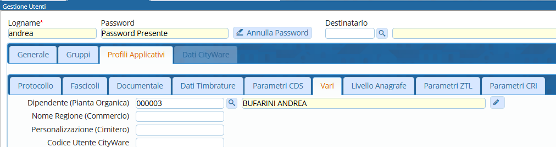
Nella funzione [40. Fascicoli Elettronici - 20. Pianta organica - 60. Dipendenti] attivare i flag:
- Abilita Assegnazioni: il dipendente può essere scelto come un destinatario delle Assegnazioni
- Responsabile Assegnazioni: il dipendente può assegnare le pratiche ad un collega
Inoltre, bisogna che siano presenti i seguenti tipi di passi:
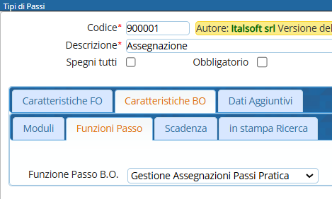
- Assegnazione: il destinatario può a sua volta assegnare la pratica in Gestione. La configurazione di questo passo deve essere la seguente “Gestione Assegnazioni Passi Pratica”
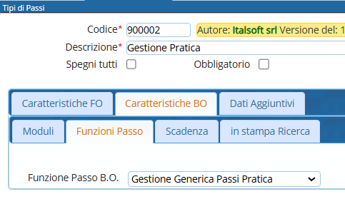
- Gestione Pratica: il destinatario può gestire la pratica, dopo averla presa in carico. La configurazione di questo passo deve essere la seguente “Gestione Generica Passi Pratica”
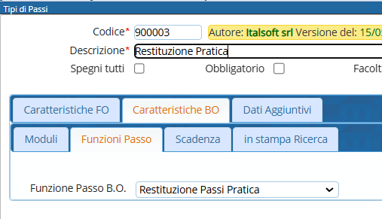
- Restituzione Pratica, usata quando il destinatario restituisce una pratica. La configurazione di questo passo deve essere “Restituzione Passi Pratica”

Attivazione
Per attivare la funzionalità, accedere alla funzione [40. Fascicoli Elettronici - 50. Parametri - 40. Parametri Vari] e valorizzare:
- il flag “Attiva Assegnazioni” per abilitare la gestione delle assegnazioni
- il flag “Attiva [Modifica] solo per Soggetti/Assegnatari”:
  - se valorizzato: si desidera che la modifica delle pratiche viene consentita solo ai “Soggetti Coinvolti” della pratica o all'assegnatario
  - se non valorizzato: il funzionamento resta come il precedente, viene permesso a chiunque di poter modificare le pratiche assegnate.
Sempre tramite i “Parametri Vari” è possibile fare in modo che il destinatario prenda in carico la pratica in modo automatico, valorizzando il flag “Attiva Presa in Carico automatica”.

Funzionalità
Quando si carica un fascicolo alla pressione del bottone “Carica”, se l'utente non è abilitato ad assegnare le pratiche, compare il seguente messaggio: “Operatore non abilitato all'assegnazione delle pratiche. Acquisizione non consentita. Accedere nella gestione del [Dipendente] e impostare il Responsabile Assegnazioni”
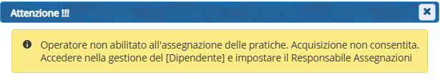
Se l'utente è abilitato avrà la seguente videata, dove indicare a chi assegna la pratica (può scegliere solo dipendenti con il flag “Abilita Assegnazioni” e indicare il tipo di operazione che può essere “Assegnazione” o “Gestione Pratica”.
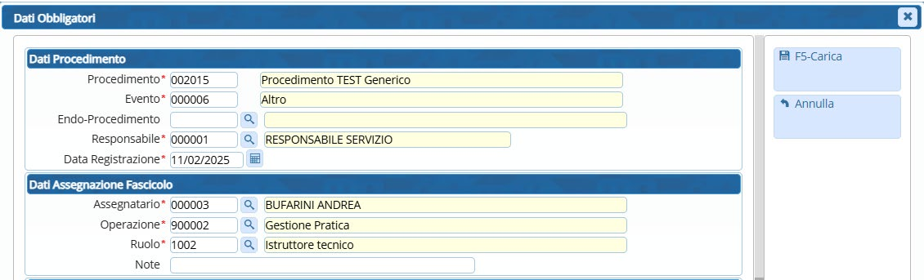
Confermando con il bottone “Carica”, viene creato il fascicolo elettronico e il mittente dell'assegnazione può effettuare le modifiche, finché il fascicolo non viene preso in carico dal destinatario.
Il dipendente destinatario, a questo punto, può entrare nel fascicolo e gestirlo (solo dopo averlo preso in carico, almeno che non sia attivata la voce “Attiva Presa in Carico automatica” nei parametri vari). All'interno del fascicolo, ci sarà la tab “Assegnazioni”, dove sono riportati tutte le assegnazioni fatte.
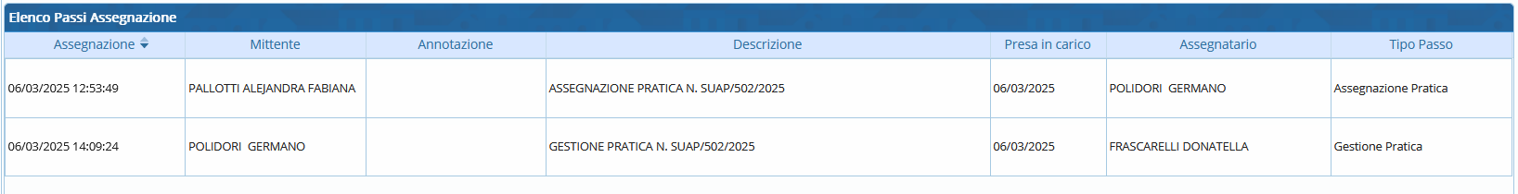

Utente Assegnatario non lavora la pratica
Se l'utente assegnatario non lavora la pratica, perché assente per un lungo periodo e questa deve essere portata avanti è possibile modificare l'assegnazione, se questa non è stata presa in carico dal destinatario, con un doppio click sulla riga dell'assegnazione.
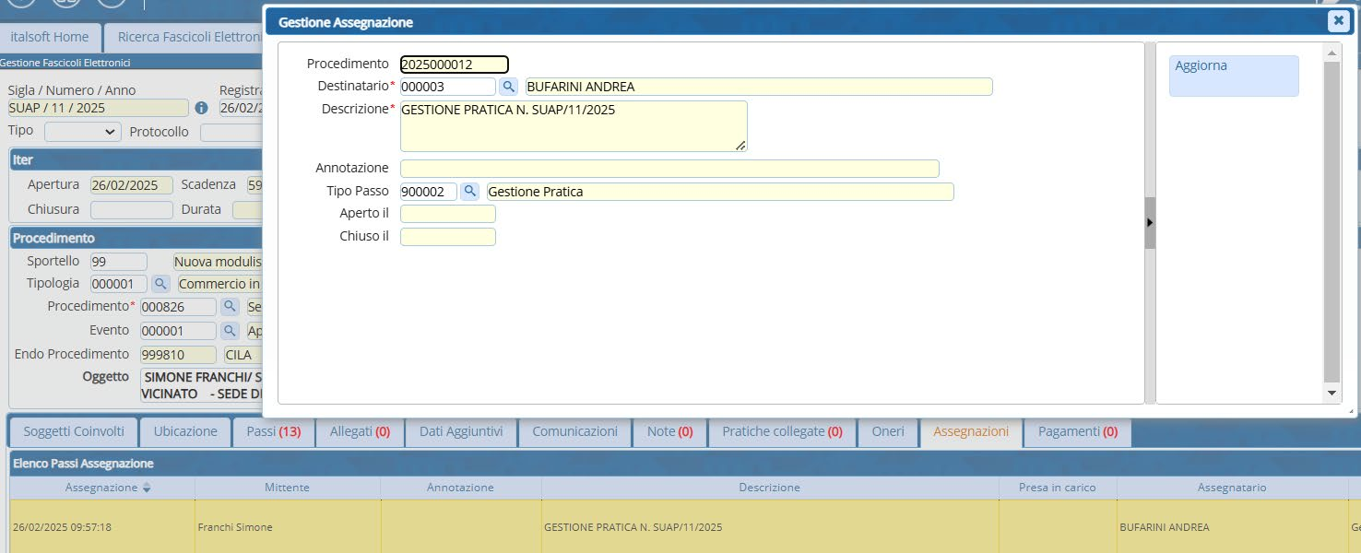
Se è stata presa in carico, qualsiasi utente che ha il flag “Responsabile Assegnazioni” nei dipendenti può entrare nella pratica ed effettuare una nuova assegnazione premendo il nuovo bottone [Riassegna Pratica]. Il nuovo destinatario, potrà entrare nella pratica e dopo averla presa in carico proseguire con la gestione.

Portlet
Per semplificare la gestione, si può attivare il portlet “Passi Fascicolo da prendere in carico”. In questo portlet vengono visualizzate le assegnazioni che hanno il campo data “Presa in carico” vuoto; questo perché una volta preso in carico il Fascicolo, sparisce da questo portlet e lo si può visualizzare nel portlet “Fascicoli Utente”.
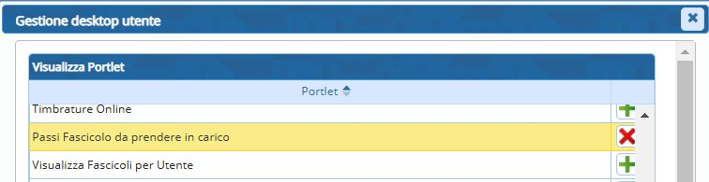

Flussi in base al tipo di operazione

Assegnazione Pratica
- L'assegnatario visualizza la pratica nel portlet “Elenco Passi da prendere in carico”
- Un dipendente qualificato come “Responsabile Assegnazioni” può modificare il destinatario accedendo al fascicolo elettronico e aprendo la tab “Assegnazioni” facendo doppio click sulla riga

Presa in carico
- L'assegnatario può prendere in carico la pratica:
  - Tramite il portlet “Elenco Passi da prendere in carico” facendo doppio click sulla riga
  - Accedendo al fascicolo elettronico e cliccando il bottone [Prendi in Carico]
- L'assegnatario può annullare la presa in carico:
  - Tramite il portlet “Elenco Passi da prendere in carico” facendo doppio click sulla riga
  - Accedendo al fascicolo elettronico e cliccando il bottone [Restituisci Pratica]
- Un dipendente qualificato come “Responsabile Assegnazioni” può cambiare l'assegnazione dandola ad altro destinatario accedendo al fascicolo elettronico e aprendo la tab “Assegnazioni” e facendo doppio click sulla riga

Restituzione Pratica
- Un dipendente qualificato come “Responsabile Assegnazioni” può cambiare l'assegnazione dandola ad altro destinatario accedendo al fascicolo elettronico e aprendo la tab “Assegnazioni” e facendo doppio click sulla riga
- L'assegnatario può restituire la pratica:
  - Tramite il portlet “Elenco Passi da prendere in carico” facendo doppio click sulla riga
  - Accedendo al fascicolo elettronico e cliccando il bottone [Restituisci Pratica]
- Sul portlet “Elenco Passi da prendere in carico” del destinatario della restituzione viene visualizzata la pratica

